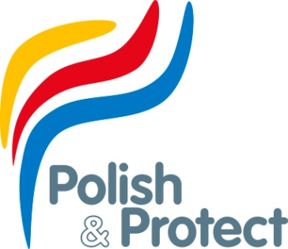

Shampoo P1

Shampoo P1 reinigt und schützt die Oberfläche Ihres Bootes in einem Arbeitsgang.

Nach der Anwendung erhält die Oberfläche neuen Glanz und ist vorbereitet für die weitere Versiegelung mit dem Polish & Protect Polymer Sealant (siehe Gebrauchsanweisung Polymer Sealant).

Gebrauchsanweisung:

- Shampoo P1 in einem Verhältnis von 100ml zu 5L klarem Wasser mischen.

- Waschen Sie die Oberfläche mit einem feinen Schwamm oder einer weichen Bürste. Die Oberfläche sollte abschießend mit einem hochwertigen sowie sauberen Mikrofasertuch (wahlweise auch Baumwolltuch) getrocknet werden.

- Alternativ empfehlen wir: Mischen Sie 20ml Shampoo P1 mit ½L klarem Wasser in einer Sprühflasche. Sprühen Sie die Verdünnung auf eine kleine Fläche und wischen Sie mit einem feuchten Mikrofasertuch nach. Abschließend trocknen Sie die bearbeiteten Flächen mit dem dafür entwickelten Polish & Protect Power Towel oder einem sauberen sowie trockenen Mikrofasertuch nach.

Polish & Protect GmbH & Co. KG – Deichstraße 29 – 22880 Wedel – Germany
Telephone: 0049 4103 91 72 0 – Mobile: 0049 171 89 89 089
Email: peterwrede@yachtlackierung.de – www.yachtlackieurung.de

